Übersicht der Mustervorlagen zur Erstellung der geforderten Erläuterungstafeln zur Information der Öffentlichkeit über die Unterstützung durch die EU und weiteren beteiligten Institutionen

Muster 1 | Erläuterungstafeln bei Vorhaben mit Unterstützung des ELER und des Landes einschließlich der Gemeinschaftsaufgabe Verbesserung der Agrarstruktur und des Küstenschutzes (GAK)
 | Logos: EU, BMEL, MLR
Muster 2 | Erläuterungstafeln bei Vorhaben mit Unterstützung des ELER und des Landes
 | Logos: EU, MLR
Muster 3 | Erläuterungstafeln bei GAK-finanzierten Vorhaben mit Beteiligung des Landes, ohne Unterstützung des ELER
 | Logos: BMEL, MLR
Muster 4 | Erläuterungstafeln bei Vorhaben des Landes im Rahmen der Naturparkförderung und mit Mitteln der Glücksspirale
 | Logos: MLR, Glücksspirale
Muster 5 | Erläuterungstafeln bei Vorhaben mit Unterstützung des ELER und des Landes im Rahmen der Europäischen Innovationspartnerschaft „Landwirtschaftliche Produktivität und Nachhaltigkeit“ (EIP-AGRI)
 | Logos: EU, MLR, EIP

Muster 1
Erläuterungstafeln bei Vorhaben mit Unterstützung des ELER und des Landes (Förderprogramm des MLR) einschließlich der Gemeinschaftsaufgabe Verbesserung der Agrarstruktur und des Küstenschutzes (GAK)

Europäischer Landwirtschaftsfonds für die Entwicklung des ländlichen Raums (ELER)
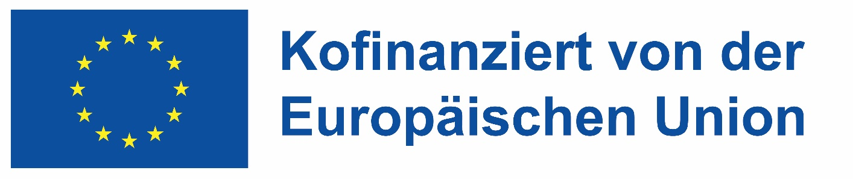

[Bezeichnung des Vorhabens lt. Bewilligungsbescheid]
------------------------------------------------------------------------------------------------------------

[Bezeichnung des Förderprogramms]
-----------------------------------------------------------------------------------------------------------

Ein im Rahmen des GAP-Strategieplans Deutschland
2023 – 2027 gefördertes Vorhaben

Dieses Vorhaben wird finanziert mit Mitteln der Europäischen Union im Rahmen des ELER und mit Mitteln des Bundes und des Landes Baden-Württemberg aus der Gemeinschaftsaufgabe zur Verbesserung der Agrarstruktur und des Küstenschutzes.

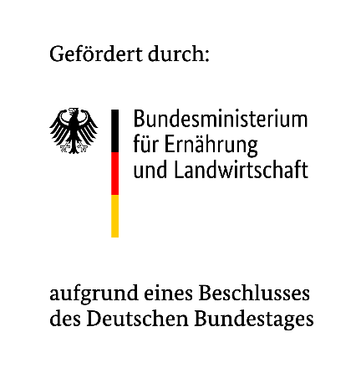
www.gap-bw.de

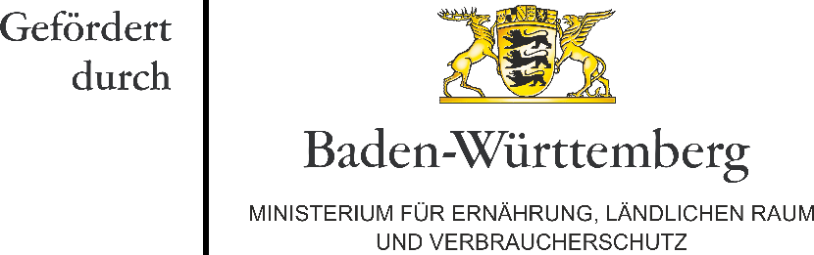

Muster 2
Erläuterungstafeln bei Vorhaben mit Unterstützung des ELER und des Landes (Förderprogramm des MLR)

Europäischer Landwirtschaftsfonds für die Entwicklung des ländlichen Raums (ELER)

[Bezeichnung des Vorhabens lt. Bewilligungsbescheid]
------------------------------------------------------------------------------------------------------------

[Bezeichnung des Förderprogramms]
-----------------------------------------------------------------------------------------------------------

Ein im Rahmen des GAP-Strategieplans Deutschland
2023 – 2027 gefördertes Vorhaben

Dieses Vorhaben wird finanziert mit Mitteln der Europäischen Union im Rahmen des ELER sowie mit Mitteln des Landes Baden-Württemberg.

www.gap-bw.de

Muster 3
Erläuterungstafeln bei GAK-finanzierten Vorhaben mit Beteiligung des Landes ohne Unterstützung des ELER

Ein im Rahmen des
GAP-Strategieplans Deutschland
2023-2027 gefördertes Vorhaben

[Bezeichnung des Vorhabens lt. Bewilligungsbescheid]
------------------------------------------------------------------------------------------------------------

[Bezeichnung des Förderprogramms]
-----------------------------------------------------------------------------------------------------------

Dieses Vorhaben wird mit Mitteln des Bundes und des Landes Baden-Württemberg aus der Gemeinschaftsaufgabe zur Verbesserung der Agrarstruktur und des Küstenschutzes gefördert.

www.gap-bw.de

Muster 4
Erläuterungstafel bei Vorhaben mit Unterstützung des Landes (Förderprogramm des MLR) im Rahmen der Naturparkförderung mit Mitteln der Glücksspirale

Ein im Rahmen des
GAP-Strategieplans Deutschland
2023-2027 gefördertes Vorhaben

[Bezeichnung des Vorhabens lt. Bewilligungsbescheid]
------------------------------------------------------------------------------------------------------------

Naturparke
-----------------------------------------------------------------------------------------------------------

Dieses Vorhaben wird finanziert mit Mitteln des Landes Baden-Württemberg und der Glücksspirale.

www.gap-bw.de

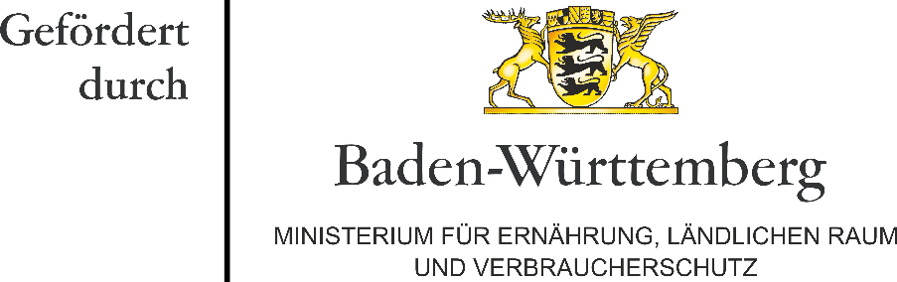

Muster 5
Erläuterungstafeln bei Vorhaben mit Unterstützung des ELER und des Landes (Förderprogramm des MLR) im Rahmen der Europäischen Innovationspartnerschaft „Landwirtschaftliche Produktivität und Nachhaltigkeit“ (EIP-AGRI)

Europäischer Landwirtschaftsfonds für die Entwicklung des ländlichen Raums (ELER)

[Bezeichnung des Vorhabens lt. Bewilligungsbescheid]
------------------------------------------------------------------------------------------------------------

Europäische Innovationspartnerschaft „Produktivität und Nachhaltigkeit in der Landwirtschaft“ (EIP-AGRI)
-----------------------------------------------------------------------------------------------------------

Ein im Rahmen des GAP-Strategieplans Deutschland
2023 – 2027 gefördertes Vorhaben

Dieses Vorhaben wird finanziert mit Mitteln der Europäischen Union im Rahmen des ELER sowie mit Mitteln des Landes Baden-Württemberg.

www.gap-bw.de

